教务管理系统学生简要操作说明
- 选课操作说明
选课网址为：http://202.195.102.33/ （因兼容性问题请勿使用360浏览器）。
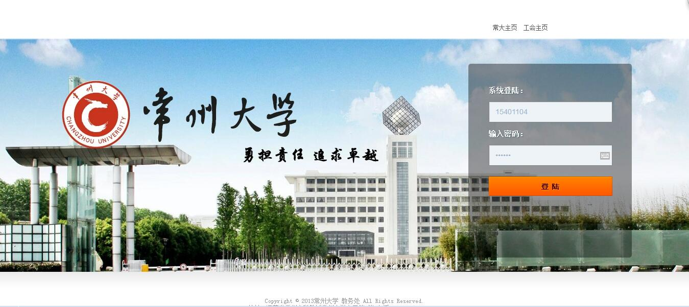
图1
在图1界面中输入帐号和密码，按“登录”按钮登录。帐号为学号，初始密码为身份证号后六位（若含字母，默认大写）。点击图2中的“学生选课”，进入图3学生选课学习评价类别选择界面。
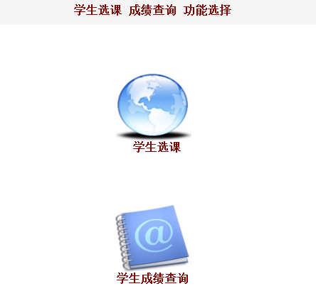
图2
选课分“学分制选课”、“通识类选修”、“体育选项”等选课操作。因开放权限不同，不同时间段允许的操作权限会有不同，界面内容也会不同。点击“选择”按钮进入不同项目的选课。
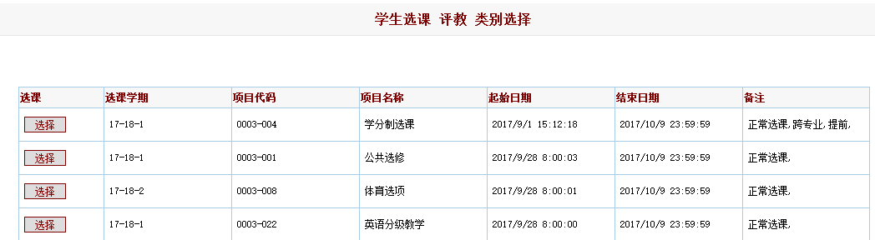
点击“选择”进入学分制选课
图3
1、学分制选课
(1)正常选课
“正常选课”主要选择班级教学任务规定的课程，即每学期的推荐班级课表。
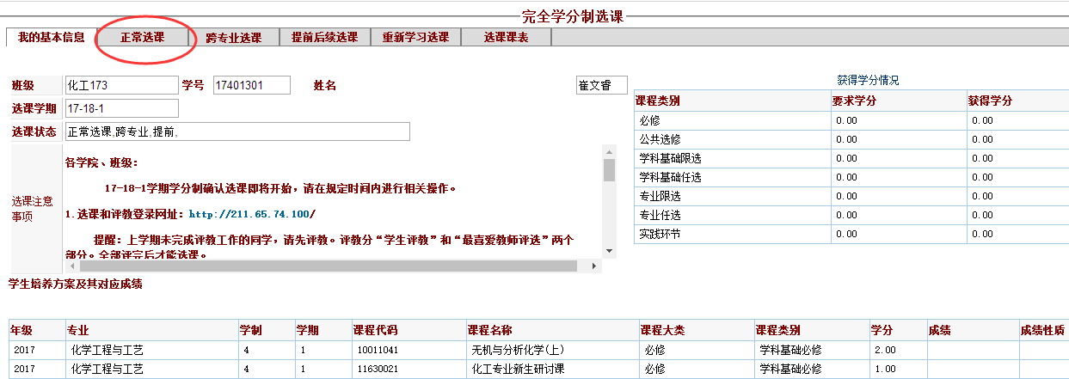
点击“正常选课”进入按照班级教学任务进行选课
此处为选课注意事项，请先阅读这里的相关选课说明
图4
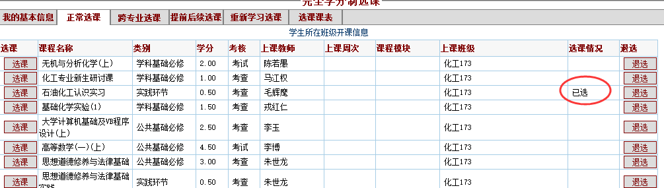
点击“选课”，进行当前课程的选课，课程选上后选课情况会显示“已选”
图5

(2)跨专业选课
点击图4中的“跨专业选课”选项卡，进入跨专业选课页面，如图6。跨专业选课主要是针对那些学有余力的学生，想拓展自己的知识面，选修其他专业的课程；或者选修本专业培养方案要求学习，但该学期未开设的课程。
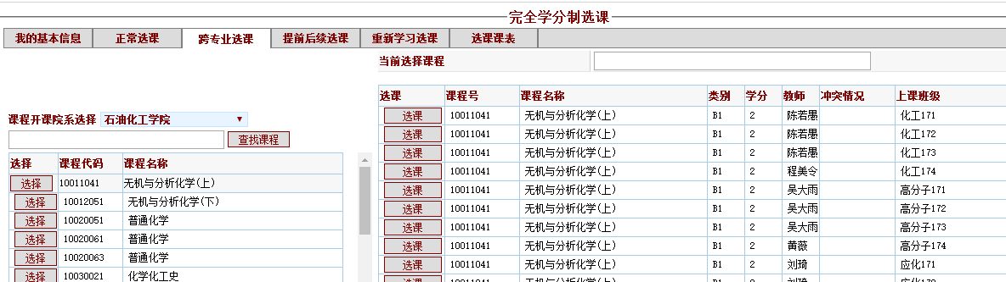
选择相应课程或在查询框直接输入课程名称查询，屏幕右方显示所选课程开课情况，按需选择。如开课时间“冲突”，则学生本人不能选课。
图6
(3) 提前后续选课
提前后续选课可以让学生选择同专业相应班级的课程，达到提前修读高年级课程或后续补修低年级课程的目的。可咨询学院课程是否有先修规定。
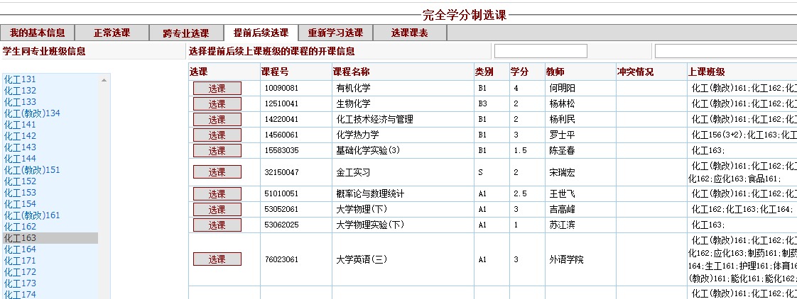
1、选择班级
2、选择课程
图7
(4)重新学习选课
补考不及格、实践环节考核不及格的课程，可进行重新学习。通识类选修课、未修读课程不可重新学习。点击“重新学习课程”选项卡，进入重修报名界面。系统会列出所有未通过课程，重修时间冲突可以申请免听。
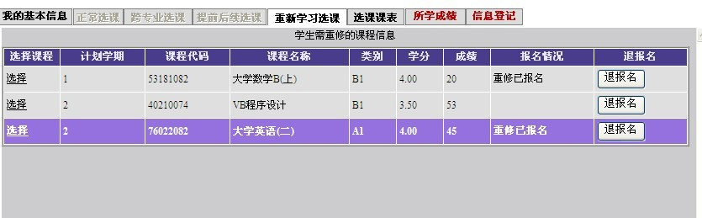
1、点击这里

2、点击“选择”按钮

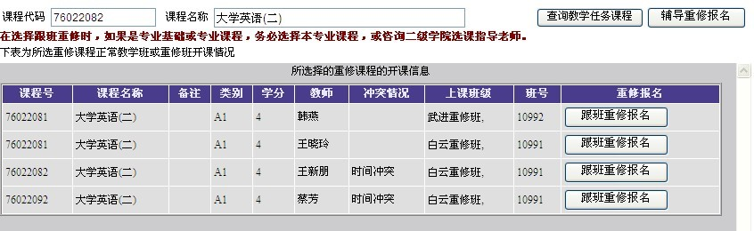
3、点击这里，查询本学期该课程的开课班级
4、点击“跟班重修报名”按钮，

图8
(5)选课课表、退课
学生成功选课的信息都会在“选课课表”中列出，可从中查看，如果课表中没有列出，请重新选课。已选课程可以对其进行退课操作。
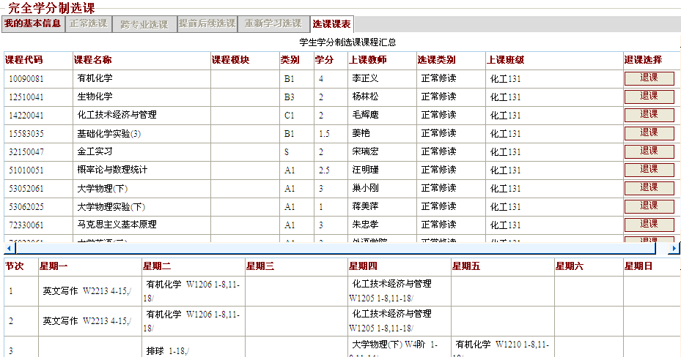
图9

2、通识类选修课选课
可以退选学分制选课的课程（特殊课程除外）
通识类选修课，作为拓展学生知识面的主要载体，面对全校学生开放。从第二学期开始，按照培养方案上的要求进行选课。
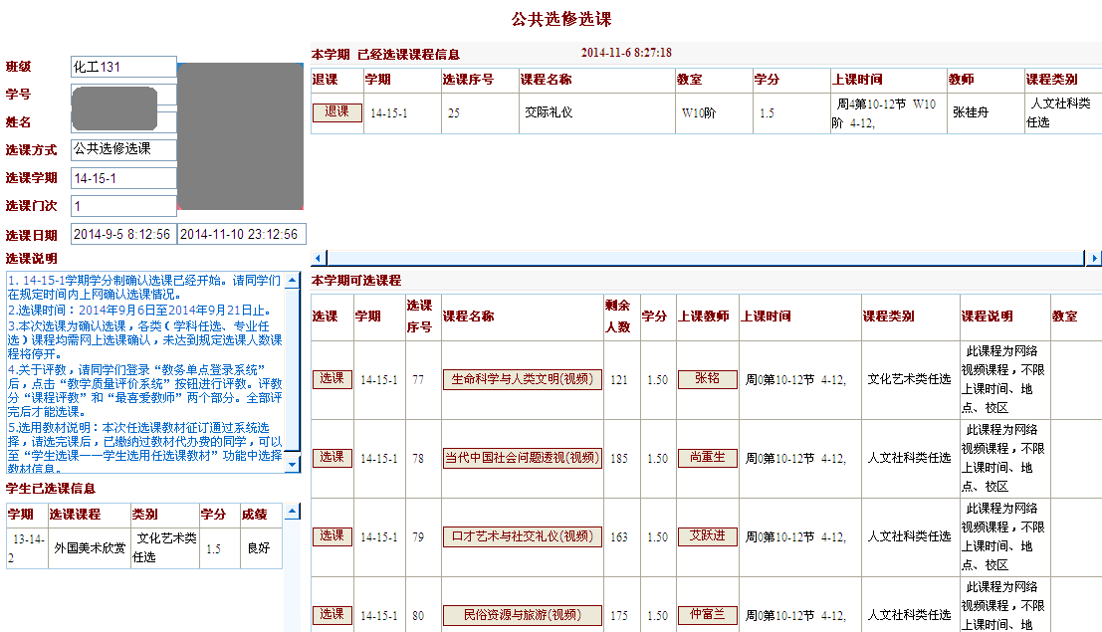
点击“选择”，进行当前课程的选课
点击进入查询选课课表信息
点击，进行当前课程的退课
图14 通识类选修课选课界面
3、体育选项选课、英语分级选课
选课界面类似于通识类选修课选课界面。第一学期选的体育分项，第二学期也将继续同一项目。第一学期英语分级选课由外国语学院统一导入，第二学期起根据CET－4成绩学生自己进行分项选课。

- 教务管理信息系统的登录
通过学校主页（www.cczu.edu.cn）上方“在校学生”按钮登录学生门户。离开或退出系统时，请注意点击屏蔽右上角“退出”按钮，以保证信息安全。
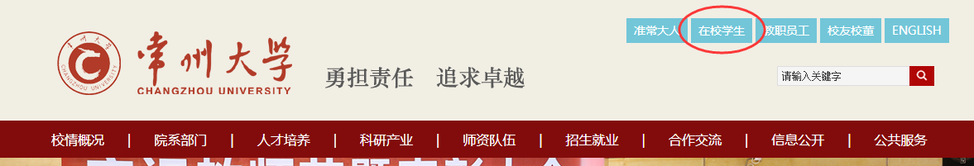
图10
在图11界面中，输入学号和密码（默认为身份证后6位），按“登录”按钮登录。
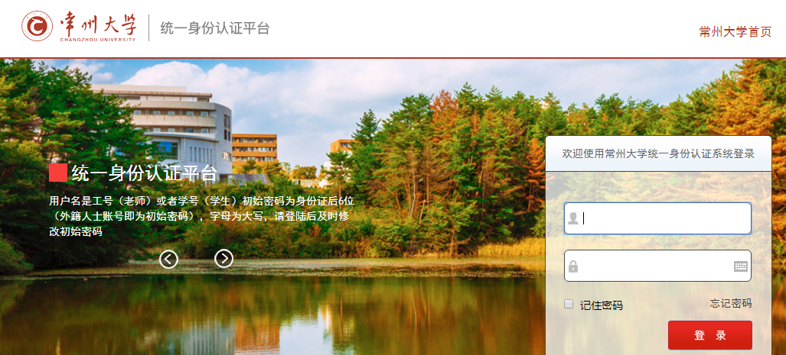
图11
成功登录后，出现图12所示界面，选择 “教务管理信息系统”，进入如图13界面。
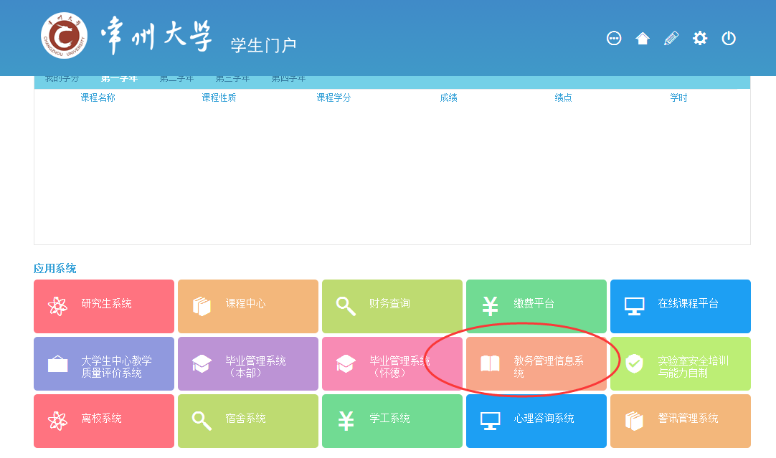
图12
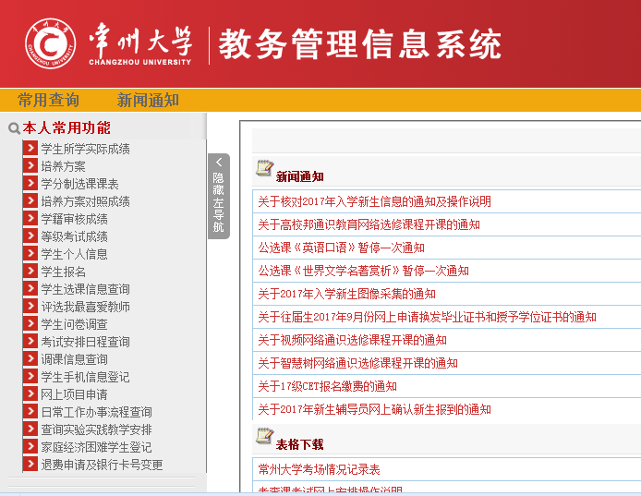
新闻通知
表格下载
图13
- 本人常用功能
图13中，左边列表为“本人常用功能”菜单选项，详见图14，可进行学生选课、学生报名、个人信息查询、个人成绩查询等等常用功能操作。在右边窗口的相关项可查询教务新闻通知、下载常用表格。页面右上方有“密码修改”项可修改登录密码。

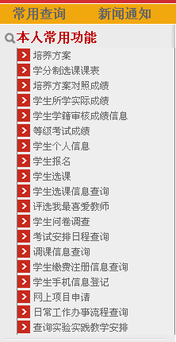
核对学生个人信息。
点击“学生报名”，进入“计算机等级考试”、“英语等级考试报名”选项。
登记手机信息，接收教务短信，用于i常大绑定的手机号。
图14 本人常用功能菜单

- 常用查询
点击图13中黄色导航栏中的“常用查询”，进入图15所示界面，可进行班级课表、通识类选修课课开课情况、考试日程查询、自己是不是在所选课程的选课名单中等等。
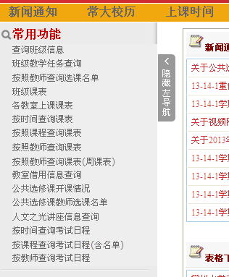
可查询班级课表、教师开课情况、通识类选修课开课情况、人文之光讲座信息、考试日程等等信息。
图15 常用查询中常用功能菜单
（二）手机信息登记
为了做好学校与学生之间的信息沟通和交流，学校会将一些教务通知信息直接发送到学生手机上。如果学生未在系统中登记手机号，将收不到相关信息，导致i常大微信平台关注不成功等。
操作途径：从本人常用功能菜单中的“学生手机信息登记”进入，填写手机号码，点击“登记确定”按钮。请保证手机号码为学生当前使用的有效号码。操作界面见图16。
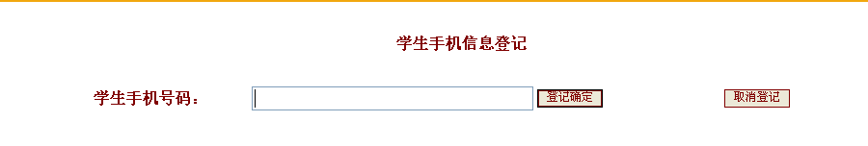
图16 手机信息登记
（三）学生报名
学生计算机等级考试报名和英语四、六级考试报名（四级未通过者，六级不能报名）由此操作。
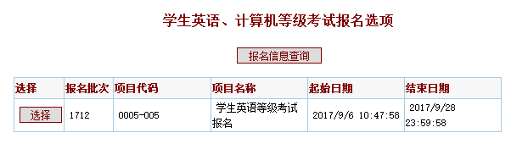
图17
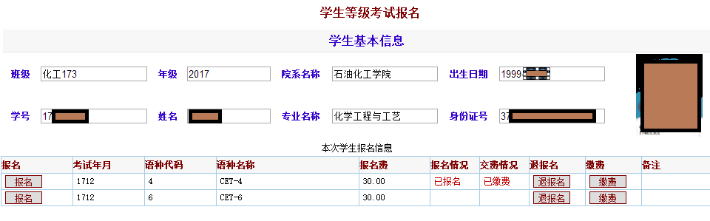
选择语种进行报名，点击“报名”按钮，报名
“退报名”按钮可退报名。 “缴费“按钮进行网银交费
图18
（四）学生个人信息
点击“学生个人信息”，可查询、核对学生个人信息。
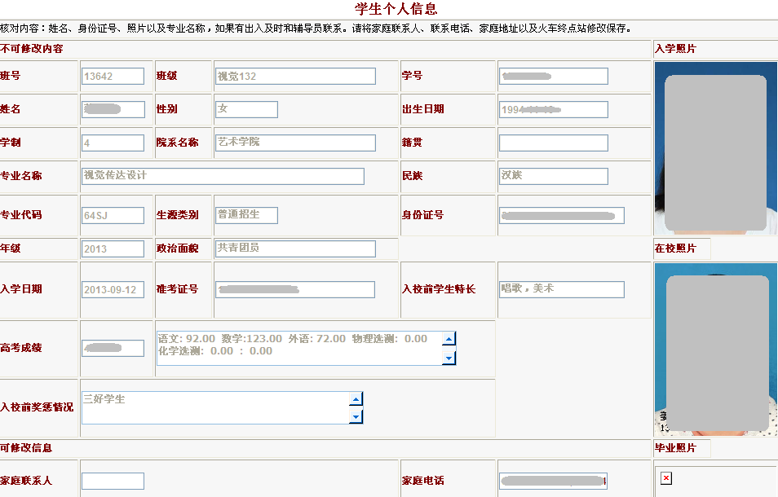
图19
（五）成绩查询
点击本人常用功能中的“培养方案对照成绩”可查询按培养方案要求的课程的完成情况，点击“学生实际所学成绩”可查询学生所有学习的课程的成绩。如果成绩显示为“未注册”，表明学费没有交清，请咨询财务。
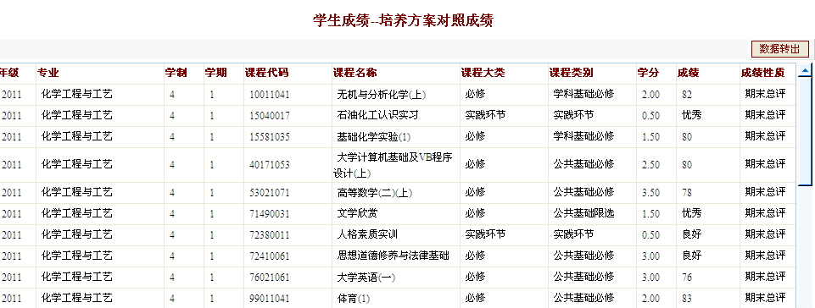
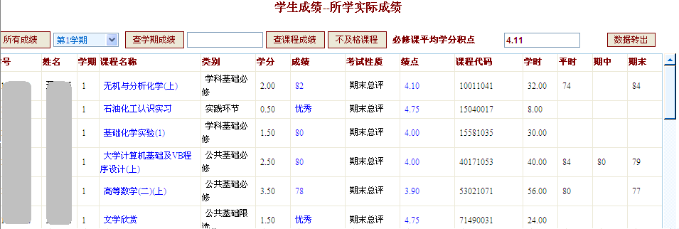
图20
（六）学生学籍审核成绩信息
点击“学生学籍审核成绩信息”，可查询学生个人学籍审核信息，了解自己的学习状态与毕业要求之间差距，见图21。如课程成绩、课程类别、学分统计等有疑问请及时与所在学院教务秘书联系。
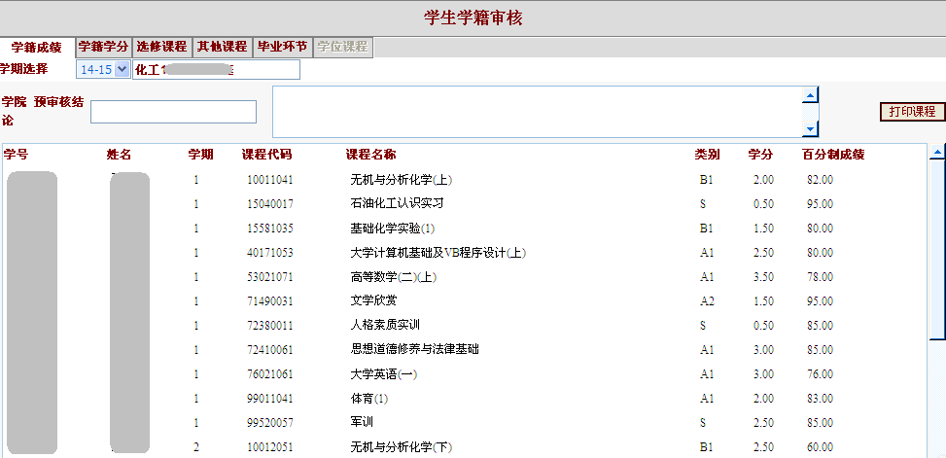
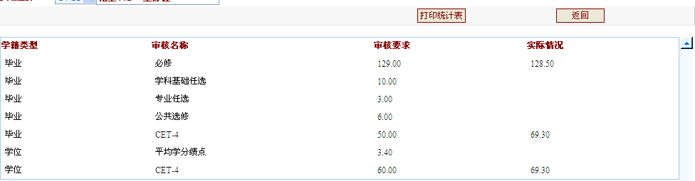
图21
四、课程中心
从图12所示单点登录平台，通过“课程中心”按钮，进入课程中心网站。
- 点击页面左边列表中的“网上学习”，在右边窗口中选择相应课程，进入“学生网上学习中心”，如图22，可以查询老师的授课计划、课程教案、教学资料、以及完成老师布置的作业等。
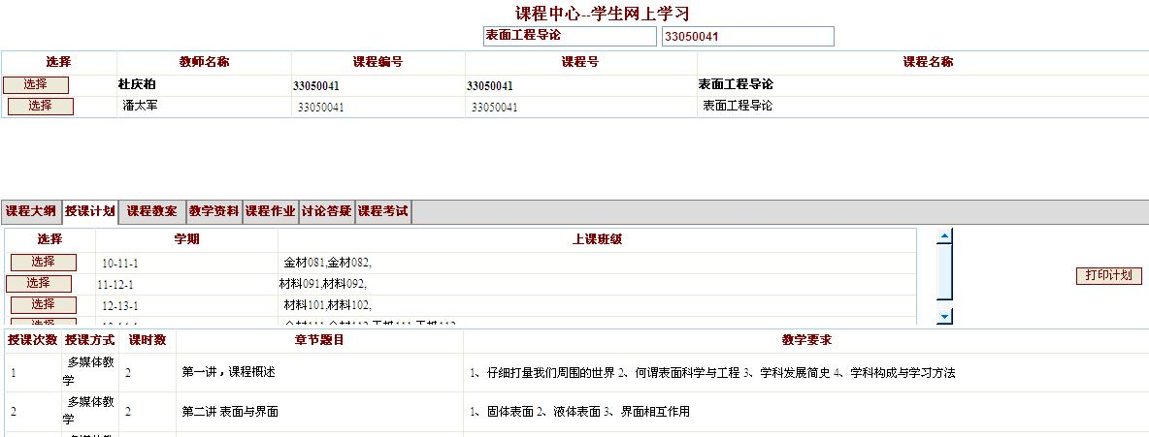

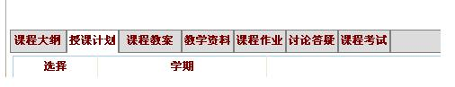

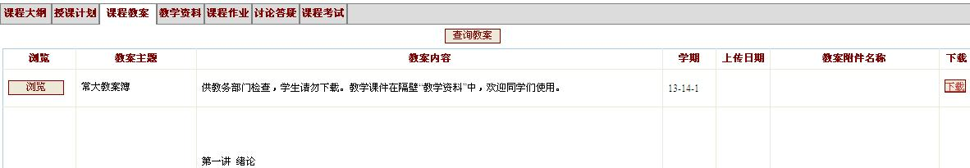
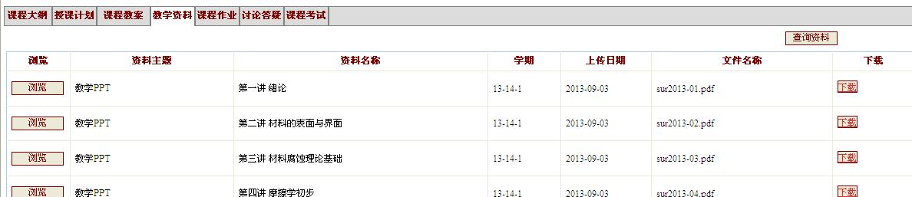

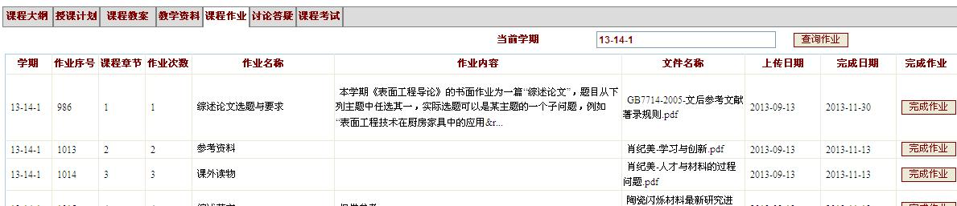

图22 学生网上学习中心
2、完成作业功能：作业要在老师规定的时间内完成，超过完成时间的作业不可再做。
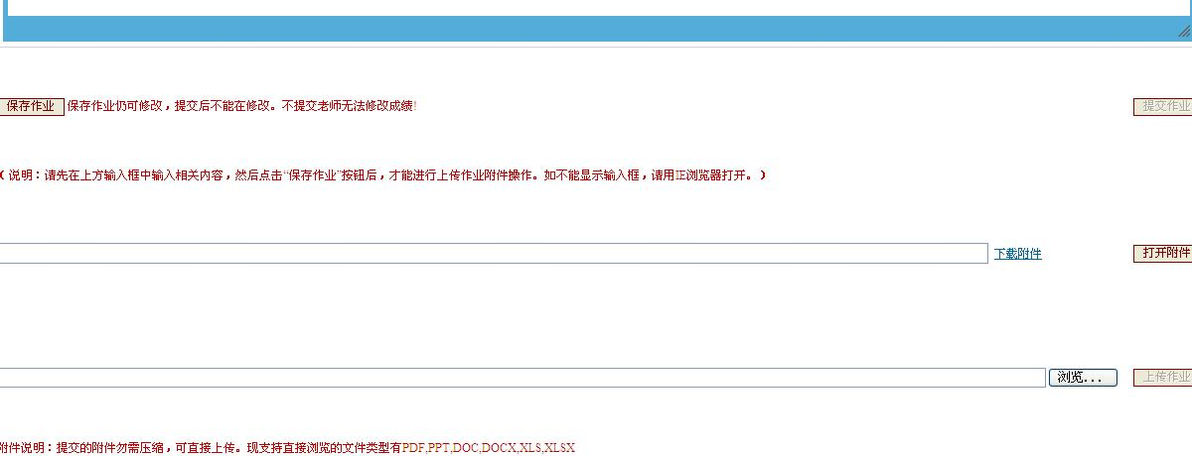
1、点击“完成作业”，先生成作业序号

3、作业附件上传后，点击“提交按钮”，提交后以及教师修改过的作业不可修改。

2、点击“上传作业”，上传作业附件，现系统支持可直接浏览的文件类型有PDF,PPT,
DOC,DOCX,XLS,XLSX

五、学生学习评价
学习评价网址同选课网址http://202.195.102.33/。学期近结束前在预选课环节必须先学习评价再选课。学习评价主要包括课程学习评价和评选我最喜爱的教师。两者有一个未完成，都算未成功学习评价，选课受限。
六、缴费平台
从图12中的“缴费平台”按钮进入。从左边列中选择要缴费的项目，点击右边界面上的缴费按钮。
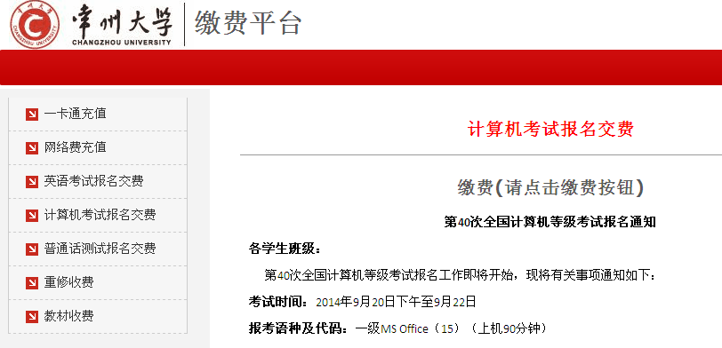
选择所需进行缴费的项目，如重修、等级考试等。
点击缴费
图23网上缴费平台
七、提醒
1、关于选课
选课的权威参考为培养方案（可从教务处主页：http://jwc.cczu.edu.cn查询，或从所在学院相关主页查询），大学四年所要学习的课程、类别、学分要求等都在上面有详细的说明。达到培养方案规定的要求，才能正常毕业。
当选课、成绩等遇到问题时，可先咨询一下学院教务秘书（可咨询辅导员教务秘书联系方式）。
选课操作每学期有两次：预选和确认选课。预选一般为每学期第16周前后，这次选课的任务主要是进行学习评价和课程预选。选课人数少的课程在预选结束后会停开。每学期的开学前两周，为确认选课时间，可进行补改选，第一周开放正常选课权限，第二周开放跨专业、提前后续及重新学习等选课权限。学生选课权限关闭后如有课程漏选，联系学院教务秘书补选。
根据学分制管理的规定，在选课结束后至课程结束前2周内，学生可自由退课，退课时系统将记录学生退课时间。学分学费计算方法：在课程教学周一半以内退课，按课程1/2学分计算；超过一半课程教学周退课，按课程学分计算。为保持正常教学秩序，课程结束前2周会关闭退课权限。
- 关于重新学习选课和缴费
报名一般在开学第二周开放，缴费为第三周网上操作（以实际通知为准）。
当学期正常开设或单独开重修班的课程，可以选择报重新学习。
- 关于校徽、学生证、火车票优惠卡充磁
新生入校后首次学生证的办理、校徽发放为免费。如有损坏或丢失，可予每学期的第8周和第16周进行补办。学生证因破损补办的提供原证，因丢失补办的要登报申明，并提供报纸。学生证火车乘车区间只能填写家庭所在地的火车站，如果回父母所在工作的地方，要提供暂住证等证明；寒暑假需乘火车回家的同学登记了站点的才能办理优惠卡，优惠卡一年可使用四次，可免费充磁四次，充磁一次又可使用四次。充磁地点：武进校区在文彬楼1楼学生事务与发展中心，西太湖校区在博雅居6号楼物业室，白云校区学生可请辅导员或教务秘书代为收集后到武进校区统一办理。

